Rybolovu ZDAR!

Od 1. května 2012 je zahájen rybolov na místním rybníce v obci Ždánice
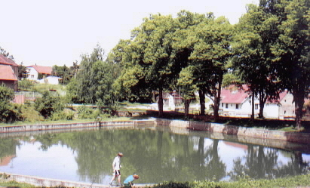
Povolenku si můžete zakoupit na Obecním úřadě nebo u pana Husara v čp. 61 u rybníka
Ceny povolenek:
celoroční děti - místní 200 Kč, cizí 400 Kč
celoroční občané nad 15 let - místní 400 Kč, cizí 800 Kč
jednodenní povolenka bez rozdílu věku za 50 Kč
Povolenka není přenosná na jiné jméno.

Pravidla pro sportovní rybolov
a) Rybaří se ve dnech: středa, sobota, neděle od 1. května do 31. října 2012 v době od 6 do 20 hod., červenec - srpen od 6 do 22 hod.
b) Držitel povolenky si může ponechat 1 ks kapra denně. Majitel roční povolenky si může ponechat 10 kaprů.
c) Dva líni nahrazují jednoho kapra. Amur za jednoho kapra.
d) Po splnění limitu 10 ks ulovených kaprů, si musí rybář zakoupit novou povolenku.
e) Nejmenší míra ryb: kapr 45 cm, lín 30 cm, amur 60 cm. Cejn a bílá ryba nemají stanovenou délku.
f) Zákaz lovu dravců!
g) Lovící rybář musí mít u sebe povolenku, podběrák, vyprošťovač háčků, metr a vezírek.
h) Ponecháním úlovku denní lov končí. Nelze pokračovat ani v chytání bílé ryby.
i) Po skončení rybolovu je povinností rybáře provést úklid lovícího místa.
Prodej povolenek na Obecním úřadě a u Husarů Ždánice 61
Rybářský dozor + prodej povolenek: Husar Miloš, Ždánice 61,
Rybářský dozor Káninský František, Ždánice čp. 5,
Rybářský dozor Sobotka Karel
Všem rybářům přejeme dobrý lov!

